HUV 7.A 29.1.2021

naučiť sa stupnicu C-dur

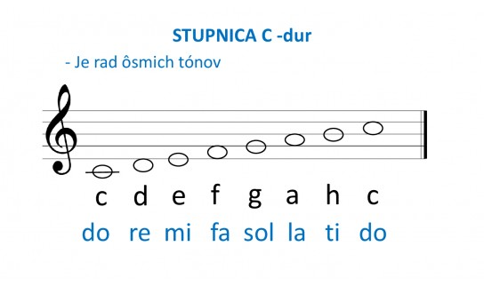

MODERNÁ SLOVENSKÁ HUDBA

-nie moderná vo význame populárna, ale súčasná v tej dobe- dosiahla úroveň hudby v iných krajinách
-po vzniku ČSR vznikli aj u nás vhodné podmienky na rozvoj hudobnej kultúry- ochota, podpora, financovanie.
-prvá generácia moderných slovenských skladateľov študovala na Pražskom konzervatóriu

Alexander MOYZES
-po skončení štúdií sa stal profesorom na Hudobnej akadémii v Bratislave, písal učebnice, zúčastňoval sa umeleckých súťaží ako porotca.
-vo svojej tvorbe sa okrem národnej hudby venoval jazzovej hudbe (v to čase populárna hudba)- vplyv Jaroslava Ježka.

o opera Udatný kráľ (o Svätoplukovi)
o symfonická suita (viacčasťová skladba pre orchester) Dolu Váhom
o 12 symfónií
o piesne a zborové skladby
o komorné skladby
o úpravy ľudových piesní
o spolupracoval so SĽUKom (umelecký riaditeľ)

Eugen SUCHOŇ
-okrem komponovania bol učiteľom na Pedagogickej fakulte UK v Bratislave
-ako študent hrával na klavíri v kine k nemým filmom
· Opery: Krútňava - prvá slovenská národná opera
· Orchestrálne skladby
· Vokálne skladby: Nox et solitudo
· Zborové skladby
· Skladby pre deti: Varila myšička kašičku
· Duchovné skladby
Ján CIKKER

- skladateľ, profesor VŠMU

· 9 opier- Juro Jánošík, Beg Bajazid, Mister Scrooge
(stal sa ňou známy v zahraničí)
· Symfonické skladby (pre orchester)
· Klavírne skladby: Tatranské potoky
· Piesňová tvorba
· Zborové skladby
· Komorné skladby

